《实验4》实验报告
学号：18281218 姓名：王子龙 上机日期时间：OCT 31st 2018
1．[实验目的]
（1）理解和掌握函数的调用循环
（2）理解和掌握函数的返回值循环
实验1. 写函数求100以内的正整数的立方和，并在主程序中进行测试。
- 实验步骤：
- 使用格式化输入输入一个limit
- 将输入的limit传入函数SumCube
- 在SumCube函数内判断limit是否符合条件（是正整数）
- 使用for循环加以限制进行运算
- 返回
- 打印
3．[完整的程序清单]
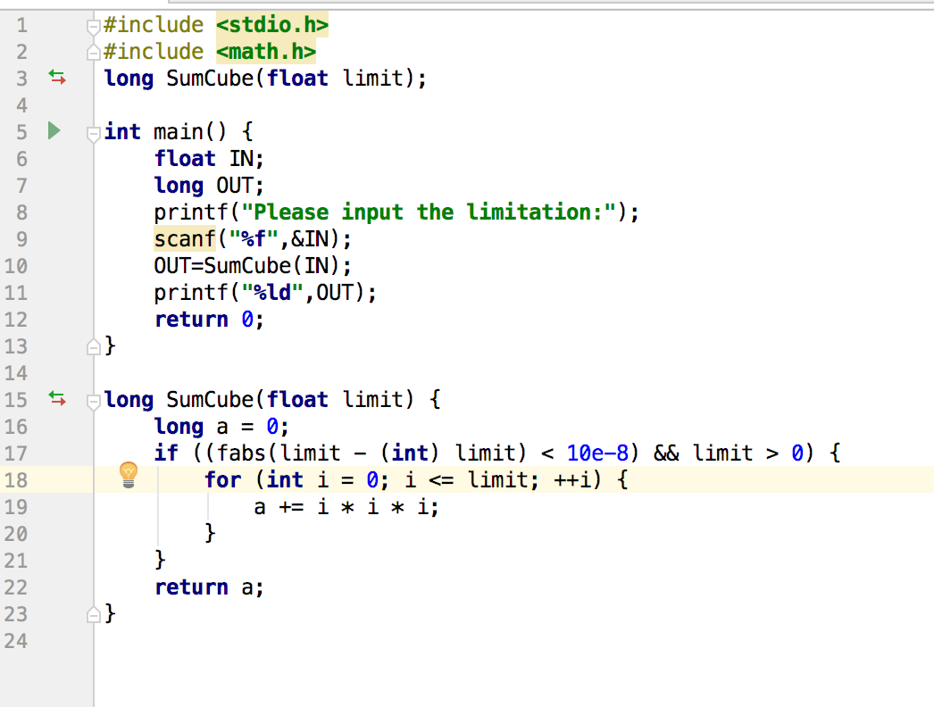
4．[输入数据及运行结果]
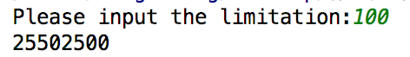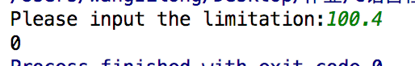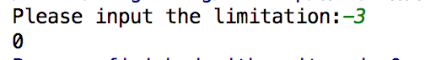
- 实验2. 请写一个程序，它打印出1到100之间被6或7整除的所有数（封装成函数）；在这个程序的基础上，写一个程序（生成一个新函数），使它打印出1到100之间只能被6或7之一整除的数（不包括同时被两者整除的那些数）。
- 实验步骤：
（1）确定判断条件
（2）写函数，做for循环

3．[完整的程序清单]
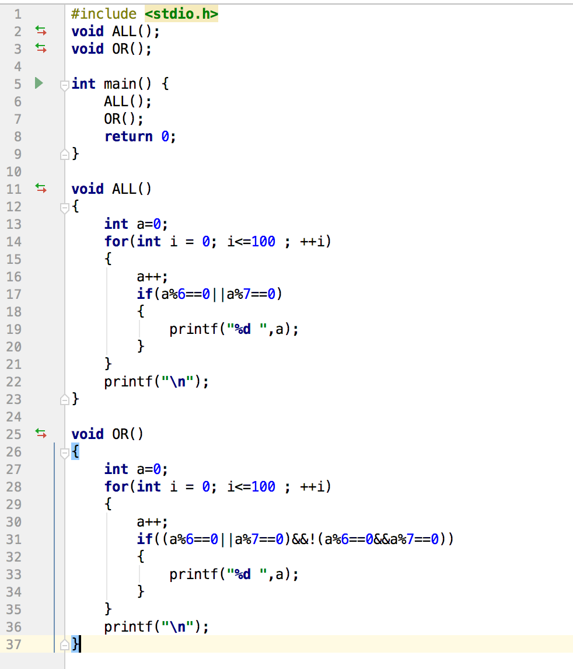
4．[输入数据及运行结果]

实验3. 写函数void PrintNumers(int line)，输出如下图形：
1
1 2 1
1 2 3 2 1
1 2 3 4 3 2 1
1 2 3 2 1
1 2 1
1

- 实验步骤：
（1）写函数PrintNumbers
（2）进行判断是否合法，合法进行输出，否则输出不合法
（3）输出图形
3．[完整的程序清单]
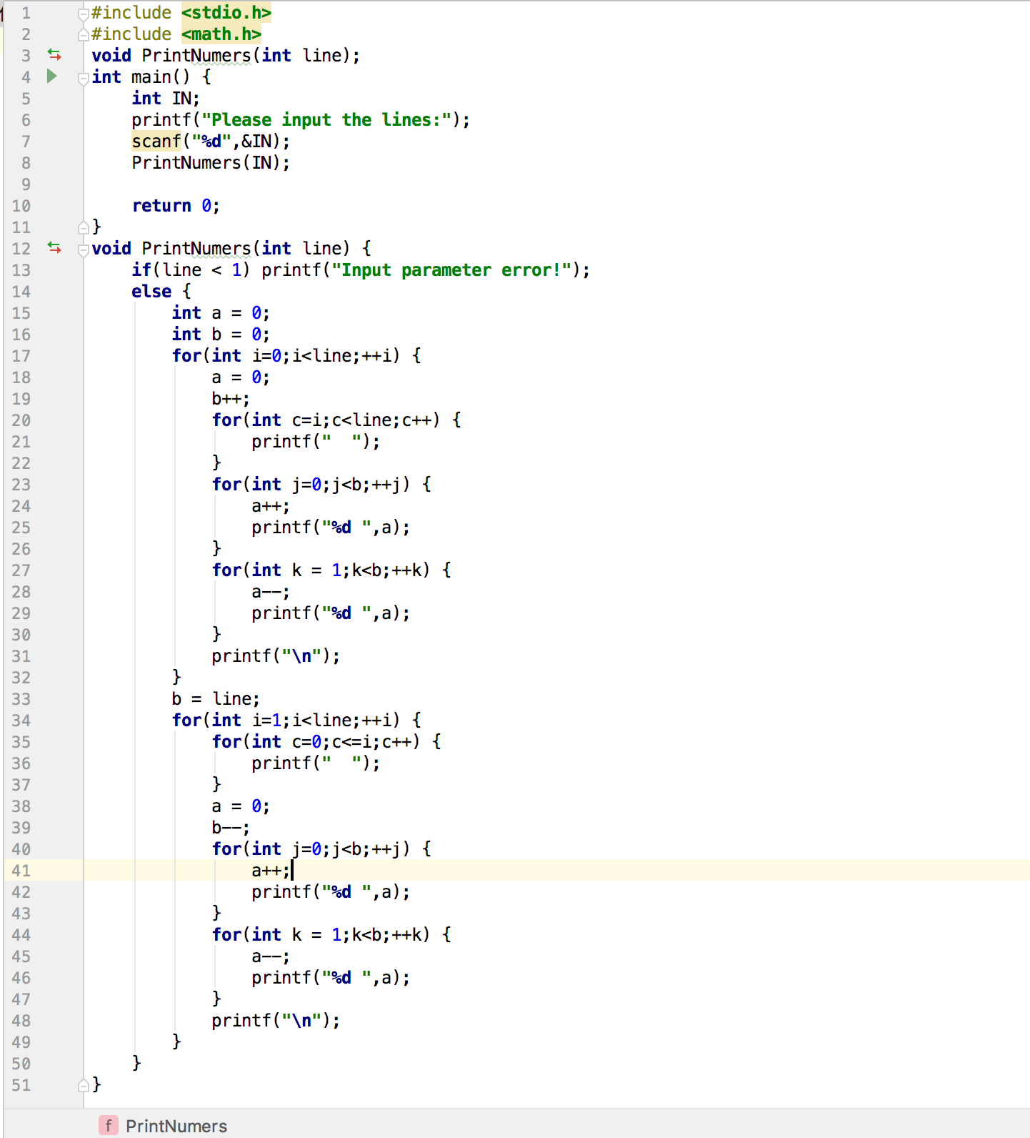
4．[输入数据及运行结果]
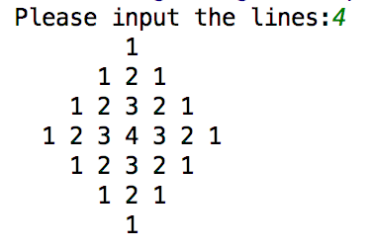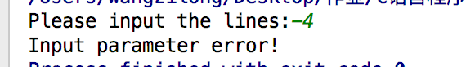

5. [问题及收获]
很难调，程序心静自然通。

实验4. 设方程（如f(x)=x²-3x+2有两个不相等的实根，写程序完成功能
- 实验步骤：
- 理解二次方程算法
- 编写函数
3．[完整的程序清单]
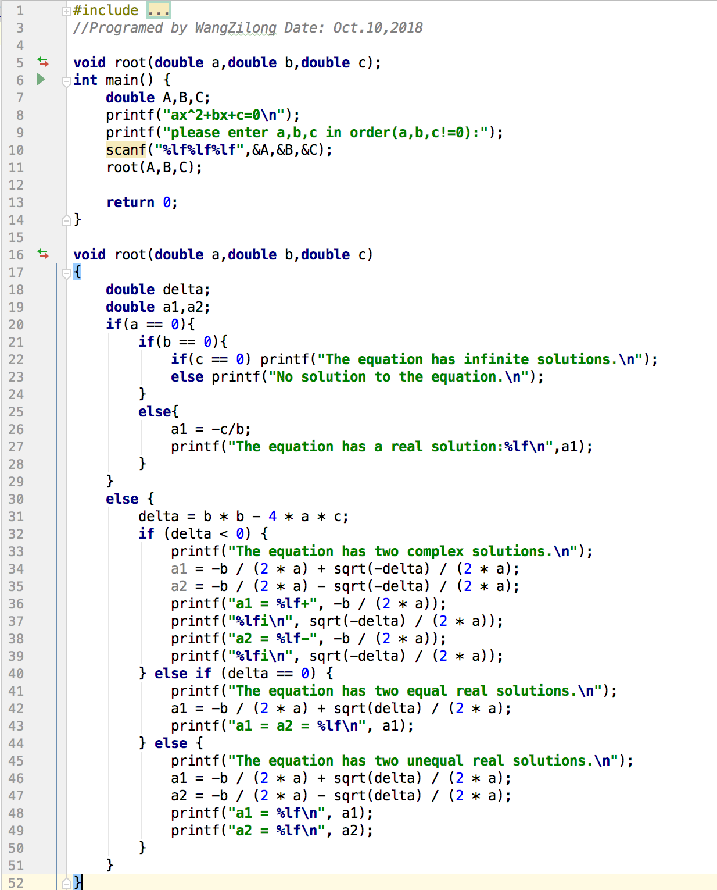
4．[输入数据及运行结果] 